Brot des Lebens
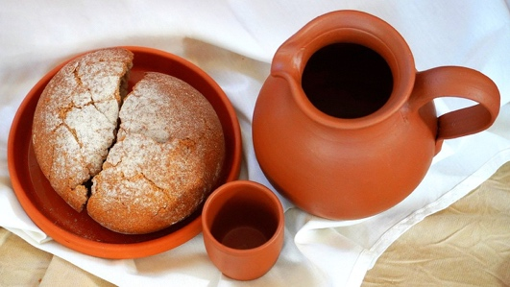
ANBETUNG:
Jesus aber sprach zu ihnen: Ich bin das Brot des Lebens. Wer zu mir kommt, den wird nicht hungern; und wer an mich glaubt, den wird nimmermehr dürsten. Joh. 6,35 (LUT)

SCHULD BEKENNEN:
«Bemüht euch nicht um vergängliche Nahrung, sondern um wirkliche Nahrung, die für das ewige Leben vorhält. Diese Nahrung wird euch der Menschensohn geben, denn ihn hat Gott, der Vater, als seinen Gesandten bestätigt.» Joh. 6,27 (GN)

«Aber hier ist das wahre Brot, das vom Himmel herabkommt. Wer davon isst, wird nicht sterben. Ich selbst bin dieses Brot, das von Gott gekommen ist und euch das Leben gibt. Wer von diesem Brot isst, wird ewig leben. Dieses Brot ist mein Leib, den ich hingeben werde, damit die Menschen leben können.» Joh. 6,50-51 (HFA)

DANKEN:
Und als er das gesagt hatte, nahm er Brot, dankte Gott vor ihnen allen und brach's und fing an zu essen. Da wurden sie alle guten Mutes und nahmen auch Nahrung zu sich.
Persönliche Notizen: Apg. 27,35-36 (LUT)

FÜRBITTE:
Gib uns … , was wir heute zum Leben brauchen. Matth. 6.11 (GN)

Jesus antwortete: »In den Heiligen Schriften steht: ›Der Mensch lebt nicht nur von Brot; er lebt von jedem Wort, das Gott spricht.‹« Matth. 4,4 (GN)

Es ist nur ein einziges Brot. Darum bilden wir … , auch wenn wir viele sind, einen einzigen Leib; denn wir essen alle von dem einen Brot. 1. Kor. 10,17 (GN)
(…Namen von Kindern u. Lehrern einsetzen)
Persönliche Notizen:

